# Анализ Алгоритмов Лекция 1

## Исторический «очерк»

Начнём с середины 18ого века. Леонард Эйлер. Где-то концу 19ого века возникла некая эйфория: «еще немножко и мы на основе математики построим пирамиду»

1. 1900 г. Д. Гильберт

Сформулировал 22 проблемы (если мы их решим, то мы построим конечную пирамидку) (в итоге никто ничего не решил)

1. 1931 г. К. Гедель теорема о неполноте

Теорема Гёделя о неполноте и вторая теорема Гёделя — две теоремы математической логики о принципиальных ограничениях формальной арифметики и, как следствие, всякой формальной системы, в которой можно определить основные арифметические понятия: натуральные числа, 0, 1, сложение и умножение.

Первая теорема утверждает, что если формальная арифметика непротиворечива, то в ней существует невыводимая и неопровержимая формула.

Вторая теорема утверждает, что если формальная арифметика непротиворечива, то в ней невыводима некоторая формула, содержательно утверждающая непротиворечивость этой арифметики.

Результат: всё зависит от аксиоматики

1. 1936 г. Выходит 2 фундаментальные статьи

$$\left.\begin{matrix}* Э.Л. Пост \\ *А. Тьюринг\end{matrix}\right\} Теория алгоритмов$$

* Формализация (Машина Поста, машина Тьюринга, нормальные алгорифмы Маркова, частично рекурсивные функции Черч-Клини)
* Целый ряд проблем Гильберта оказываются неразрешимыми (11 проблема алгоритмически неразрешима)
* Свойства…

1. 1960-е годы IMB 360 – машины становятся массовыми

Возникают зачатки теории сложности вычислений (1971г. P=NP?)

O(n^2) O(n*log(n))

1. В конце 1960-ых возникает:

Практический анализ

Анализ алгоритмов

g(.) – сама функция

g(x) – значение функции в точке x

точка – абстрактный аргумент функции

y = n^2 && y = n*log(n) при n=1 => при разных ситуациях, лучше использовать тот или иной алгоритм

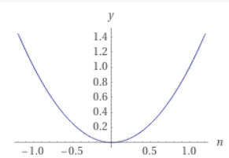

* 1. Д. Э. Кнут – искусство программирования для ЭВМ
  2. Ахо, Хопкрофт, Ульман - структуры данных и алгоритмы
  3. Т. Кормен, Ч. Лейзерсон, Р. Ривест, К. Штайн - Алгоритмы. Построение и анализ.
  4. Стивен Скиен - алгоритмы (The Algorithm Design Manual Руководство по разработке алгоритма)

В следующий раз изложение статьи Поста

Потом пару лекций – теория сложности вычислений.

Наша задача получить графики, которые решают задачу рационального выбора (мы выясняем на каком диапазоне какой алгоритм лучше)

Книжки лектора (Ульянов М.В.):

1. Ресурсно-эффективные компьютерные алгоритмы
2. Теория рекурсии для программистов (Головешкин В.А.)

## Рекламная пауза

$$y=\left\{\begin{aligned}2, если x=1 \\ 1, если x=2\end{aligned}\right.$$

* Те которые писали if (чего вижу то и пишу)
* Без if: y = 3 – x – математический склад ума

Квалиметрия:

$$O→ q_{1}q_{2}{…q}_{n}$$

$$O_{i}, i=1, 2,…,n$$

$$Q_{i}=\sum_{i=1}^{k}{q_{j}^{1}*α_{i}}$$

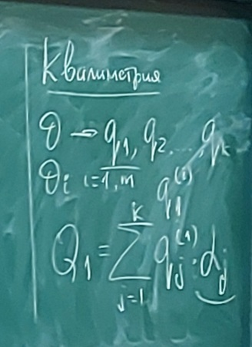

Предметная область:

* Задача Z (например: сжатия изображения)
* Условия и треьбования

Мы:

* Множество алгоритмов решения задачи Z – Az
  + Универсальные (\/)
  + 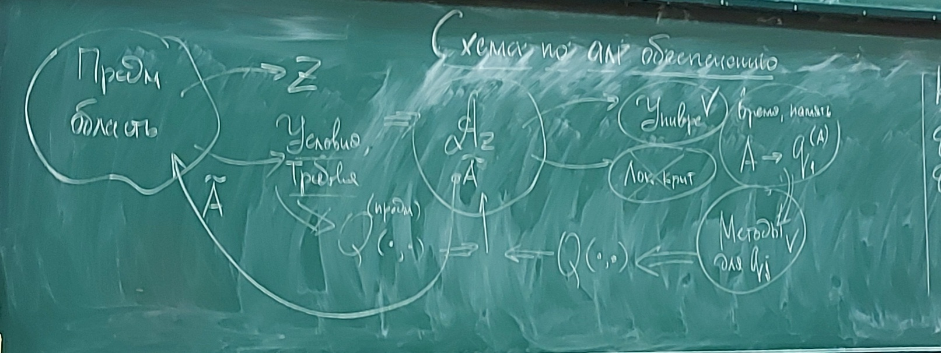Локальные критерии (X)… (см. картинку)

